Башkортостан Республикаhы  Миeкe районы муниципаль районыныn Кoсoгeн ауыл советы ауыл билeмehе  Советы | 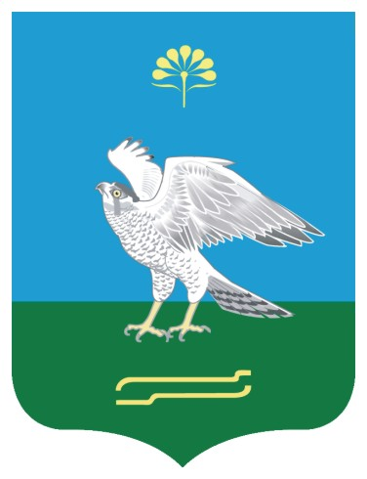 | Совет сельского поселения Качегановский сельсовет муниципального района Миякинский район  Республики Башкортостан
KАРАР РЕШЕНИЕ

О внесении изменений в решение Совета сельского поселения сельсовета муниципального района Миякинский район Республики Башкортостан от 07.11.2017 г. №128 «Об утверждении Положения о порядке проведения конкурса на замещение вакантной должности муниципальной службы в администрации сельского поселения Качегановский сельсовет муниципального района Миякинский район Республики Башкортостан»

Совет сельского поселения Качегановский сельсовет муниципального района Миякинский район Республики Башкортостан Р Е Ш И Л :
1. Внести в решение Совета сельского поселения Качегановский сельсовет муниципального района Миякинский район Республики Башкортостан от 07.11.2017 г. № 128 «Об утверждении Положения о порядке проведения конкурса на замещение вакантной должности муниципальной службы в администрации сельского поселения Качегановский сельсовет муниципального района Миякинский район Республики Башкортостан» (далее –Решение) следующие изменения:
1. Раздел 2, пункт 4 изложить в следующей редакции:
Конкурс проводится в два этапа.
На первом этапе на официальном сайте сельского поселения Качегановский сельсовет в информационно-телекоммуникационной сети «Интернет» (далее - сеть «Интернет») размещается объявление о приеме документов для участия в конкурсе, а также следующая информация о конкурсе:
наименование вакантной должности муниципальной службы, квалификационные требования для замещения этой должности, условия прохождения муниципальной службы, место и время приема документов, подлежащих представлению в срок, до истечения которого принимаются указанные документы, предполагаемая дата проведения конкурса, место и порядок его проведения, другие информационные материалы. Объявление о приеме документов для участия в конкурсе и информация о конкурсе также могут публиковаться в периодическом печатном издании.
Глава сельского поселения Г.Р.Кадырова
с. Качеганово
от 14.11.2019 г.
№ 20

